Internetové objednávání – manuál

Internetové objednávání stravy v kombinaci s programem Jídelna umožňuje usnadnění přístupu k objednávkám strávníka z pohodlí domova nebo zaměstnání. Stačí mít pouze k dispozici připojení k internetu a běžný prohlížeč webových stránek. K internetovým stránkám objednávání se běžně dostanete přímo z webových stránek vaší jídelny, nebo zadáním internetové adresy např.http://strav.nasejidelna.cz/0059 do prohlížeče.

Přihlášení

Pro vstup k objednávacímu systému je nutno na výzvu prohlížeče zadat vaše uživatelské jméno a heslo (obr. 1, 2).
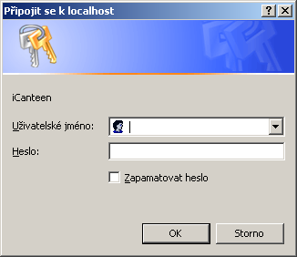
Obrázek 1: Přihlašovací údaje pro Internet Explorer

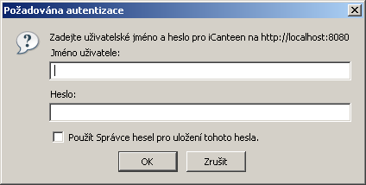
Obrázek 2: Přihlašovací údaje pro Firefox

Přihlašovací údaje

Pro první přihlášení je uživatelské jméno a heslo stejné. Uživatelské jméno se zpravidla vytváří z prvních 5 písmen příjmení (kratší příjmení se vypíše celé) bez diakritiky (háčky a čárky), malými písmeny a k těmto 5 písmenům se připojuje evidenční číslo z programu Jídelna (k dispozici jej dává vedoucí školní jídelny nebo stravenkářka). Např.:
Nováková Marie, ev. č. 109 - novak109
Šíp Karel, ev. č. 189 - sip189

POZOR!!! iCanteen pracují stejně jako terminály. Tudíž pro správnou funkci je nutno, aby strávník měl přiřazený čip. Pokud strávník nemá přiřazený čip, je možnost vytvořit virtuální čip, který bude zapsán ve tvaru FFFFxxxx, kde xxxx představují evidenční číslo strávníka. Takže výsledný tvar bude vypadat FFFF0613. Poté se strávník bude moci přihlásit stejně jako strávníci s přiřazeným čipem.

Změna hesla

POZOR! Důrazně doporučujeme heslo změnit po prvním přihlášení do objednávkového systému. Změnu hesla provedete v menu Nastavení. Zde je nutno zadat 2x nové heslo a potvrdit volbou Změnit údaje.

Pokud se vám podaří zapomenout vaše nové heslo, můžete požádat vedoucí jídelny nebo stravenkářku o vygenerování úvodních přihlašovacích údajů.

Objednávání

Internetové objednávky ve spojení s programem Jídelna přináší jedno omezení. A to je, že objednávky přes internet jsou přesnou kopií dat o uživatelích, která jsou posílána do terminálu, což znamená, že objednávky lze uplatnit jen v rozsahu 2 týdnů, tak jako v terminálu. Na druhé straně přináší neomezenost v místě, odkud objednáváte (nemusíte chodit tam, kde je umístěn fyzický terminál).

K objednávání můžete využít 3 pohledy na objednávky, které jsou z principu shodné, jen se liší uspořádáním a rozsahem prvků. Po přihlášení do aplikace se zobrazí pohled Denní. Zde je možno vpravo v kalendáři vybírat ze dnů, ve kterých je povoleno objednávat (obr. 3). Ty jsou barevně odlišeny od ostatních dnů (bledě růžová), v případě, že již máte ve dni nějaké objednávky, podbarví se políčko s jeho číslem modrou barvou.
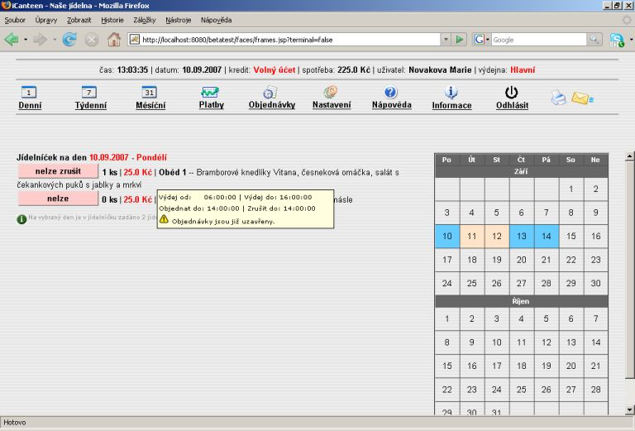
Obrázek 3: Denní zobrazení + informační bublina

V levé části okna se zobrazuje seznam chodů s tlačítky, které umožňují zadávat/rušit objednávky, pokud jsou splněny podmínky ke změně objednávky (obr. 4 a obr. 5). Jestliže je objednávání znemožněno, je možno zjistit příčinu. Umístěte kurzor myši nad název chodu, to způsobí otevření informační bubliny (obr. 3), a v ní se zobrazí informace o časech objednávek, výdeje a důvod znemožnění změny objednávky (např. objednávky jsou již uzavřeny). U tlačítek jsou také zobrazeny informace o počtu objednaných kusů, ceně chodu a popis jídla, které si objednáváte.

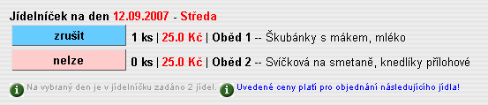
Obrázek 4: Tlačítko zrušit objednávku

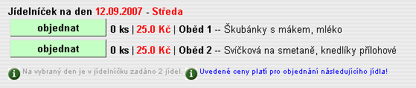
Obrázek 5: Tlačítko objednat

Můžete objednat nejvýše 1 kus jídla daného typu denně, čili například nejvýše 1 kus Oběda 1 nebo 1 kus oběda 2. Pokud máte objednán Oběd 1 a chcete místo toho Oběd 2 (obr. 4), zrušte Oběd 1 a tím se vám uvolní možnost objednat Oběd 2 (obr. 5).

Každá změna, objednání či rušení objednávky, se znázorní šedým tlačítkem a textem “Čeká na potvrzení objednávky terminálem“. Objednané jídlo musí jídelna potvrdit přenosem vaší objednávky do systému. Teprve poté se změna projeví v terminálu a text u tlačítka zmizí.

Sledování objednávek

V menu Objednávky lze sledovat stav vlastních objednávek podle počtu objednaných kusů. Zda byl chod odebrán a v jakém množství určuje položka počet vydaných kusů. Zpětná kontrola počtu vydaných kusů je možná jen v období, na které lze objednávat, obvykle 2 týdny. Prakticky to znamená, že jsou zde počty vydaných kusů v aktuálním týdnu.

